Botón de emergencia con Wemos
Después de leer el artículo de jeanotP1314 sobre como construir un botón de ayuda para personas mayores, decidí hacer algo similar pero con la ayuda de telegram, ya que me permite tanto recibir como enviar comandos y obtener respuestas. De momento sólo tengo creado un pequeño código de ejemplo, pero la lista de comandos se puede ampliar muy fácilmente para leer o interactuar con otros sensores conectados al Wemos.
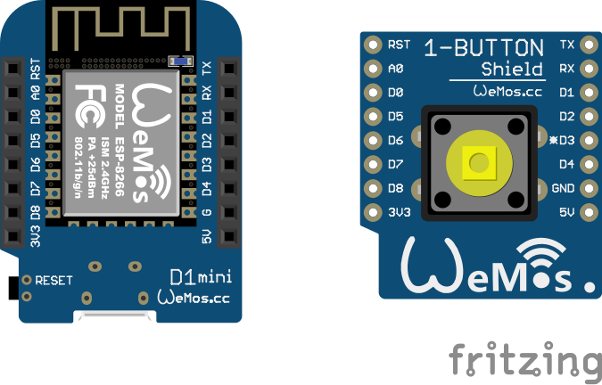
Para realizar este proyecto sólo necesitamos un Wemos y un Button Shield
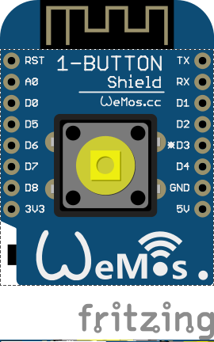
Simplemente ponemos el button Shiel encima del Wemos verificando que coinciden las patillas de cada módulo.
Lo primero como siempre es crear nuestro bot en telegram para poder enviar y recibir los mensajes. Si no sabes como hacerlo está explicado aquí

